Aufgabe 1

Breitensuche
Cornelia? Colosseo est hodie in ubi Marcus est. Sed

Tiefensuche, pre-order
Cornelia? Colosseo hodie Marcus in est ubi est. Sed

Tiefensuche, in-order
hodie Marcus Colosseo in Cornelia? est est. ubi Sed

Tiefensuche, post-order
Marcus hodie in Colosseo est. Sed ubi est Cornelia?

Aufgabe 2

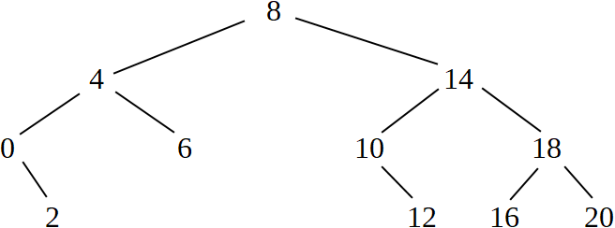

Autor: Christian Pothmann – cpothmann.de, freigegeben unter CC BY-NC-SA 4.0, Juni 2021

